Спортивно-оздоровительный проект
« Здоровое поколение-сильный регион»
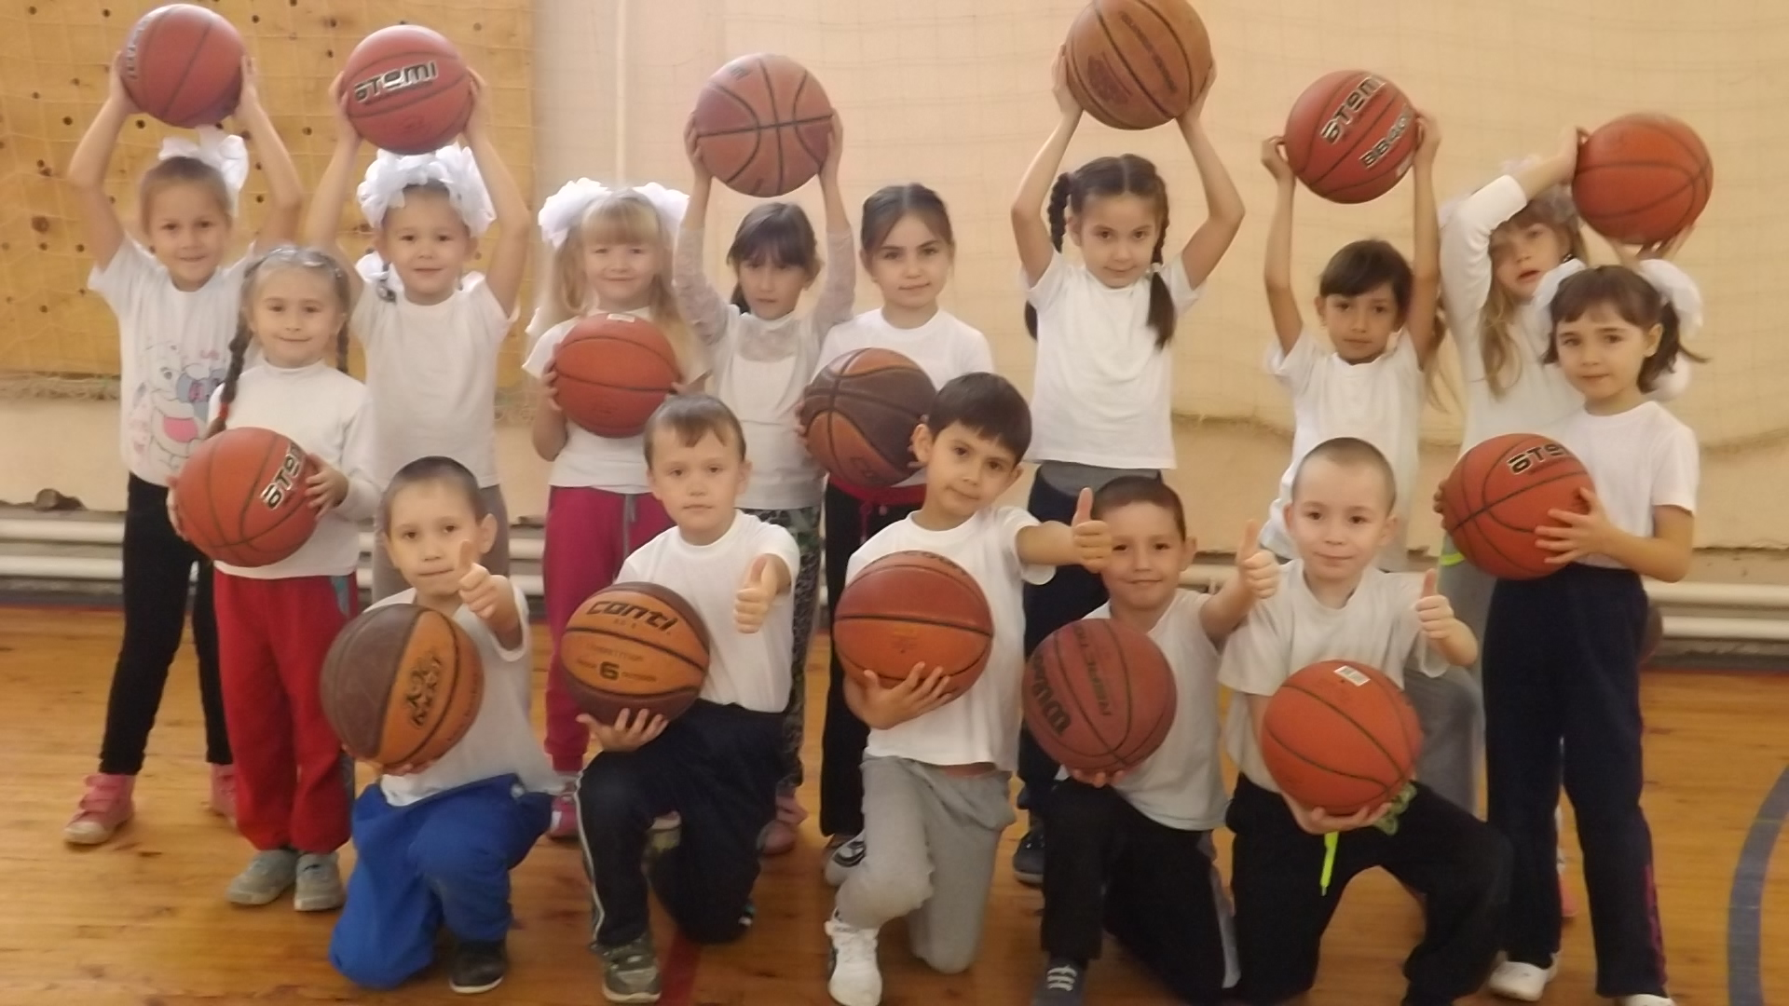
Здоровье детей школьного возраста - одна из основных проблем школы.
Немало факторов влияет на состояние здоровья детей школьного возраста. Это психологические и умственные нагрузки, это и условия, которые не всегда соответствуют гигиеническим нормам.
А если с условиями обучения все в порядке, можно ли гарантировать, что ребенок выйдет из школы здоровым? Вряд ли. Ведь нельзя исключить и влияние семьи и ценностей общества на формирование ребенка и его внутренний мир. Когда непосредственно общение с друзьями заменено общением онлайн в интернете, когда игра в футбол заменена компьютерной игрой или просмотром телевизора. Малоподвижный образ жизни противопоказан всем, а растущему организму он вреден вдвойне.
Муниципальное общеобразовательное бюджетное учреждение «Средняя общеобразовательная школа № 1» с. Федоровка муниципального района Федоровский район Республики Башкортостан представляет спортивно- оздоровительный проект «Здоровое поколение- сильный регион», целью которого является воспитание физического развития детей путем формирования культуры здорового образа жизни, развитие массовости физической культуры и спорта среди подрастающего поколения.
Реализация проекта позволит увеличить количество детей, занимающихся физкультурой и спортом, снизить уровень заболеваемости и травматизма. Спортивный клуб должен стать площадкой, соединяющей спорт с культурой и образованием, в рамках которой будут созданы благоприятные условия для гармоничного развития каждого ребенка.
Уникальностью данного проекта является его межведомственная реализация. В комплексную работу будут вовлечены как педагогические работники школы
(учителя - предметники, учителя физической культуры и спорта, психологи и др.), так и
тренеры – преподаватели детско-юношеской спортивной школы, а также медицинские работники врачебно-физкультурного диспансера и районные больницы.В ходе реализации проекта будет осуществляться постоянный мониторинг состояния здоровья школьников, качества обучения и выявление спортивно-одаренных детей.
Основой проекта является спортивный клуб «ФиС» МБОУ СОШ № 1 с. Федоровка Федоровского района Республики Башкортостан, на базе которого организуются дополнительные занятия для обучающихся по сохранению и укреплению здоровья.
Виды спорта: мини-футбол, баскетбол, гимнастика.
Проект реализуется с 2011года.
Участники проекта: дети, подростки 7-14лет
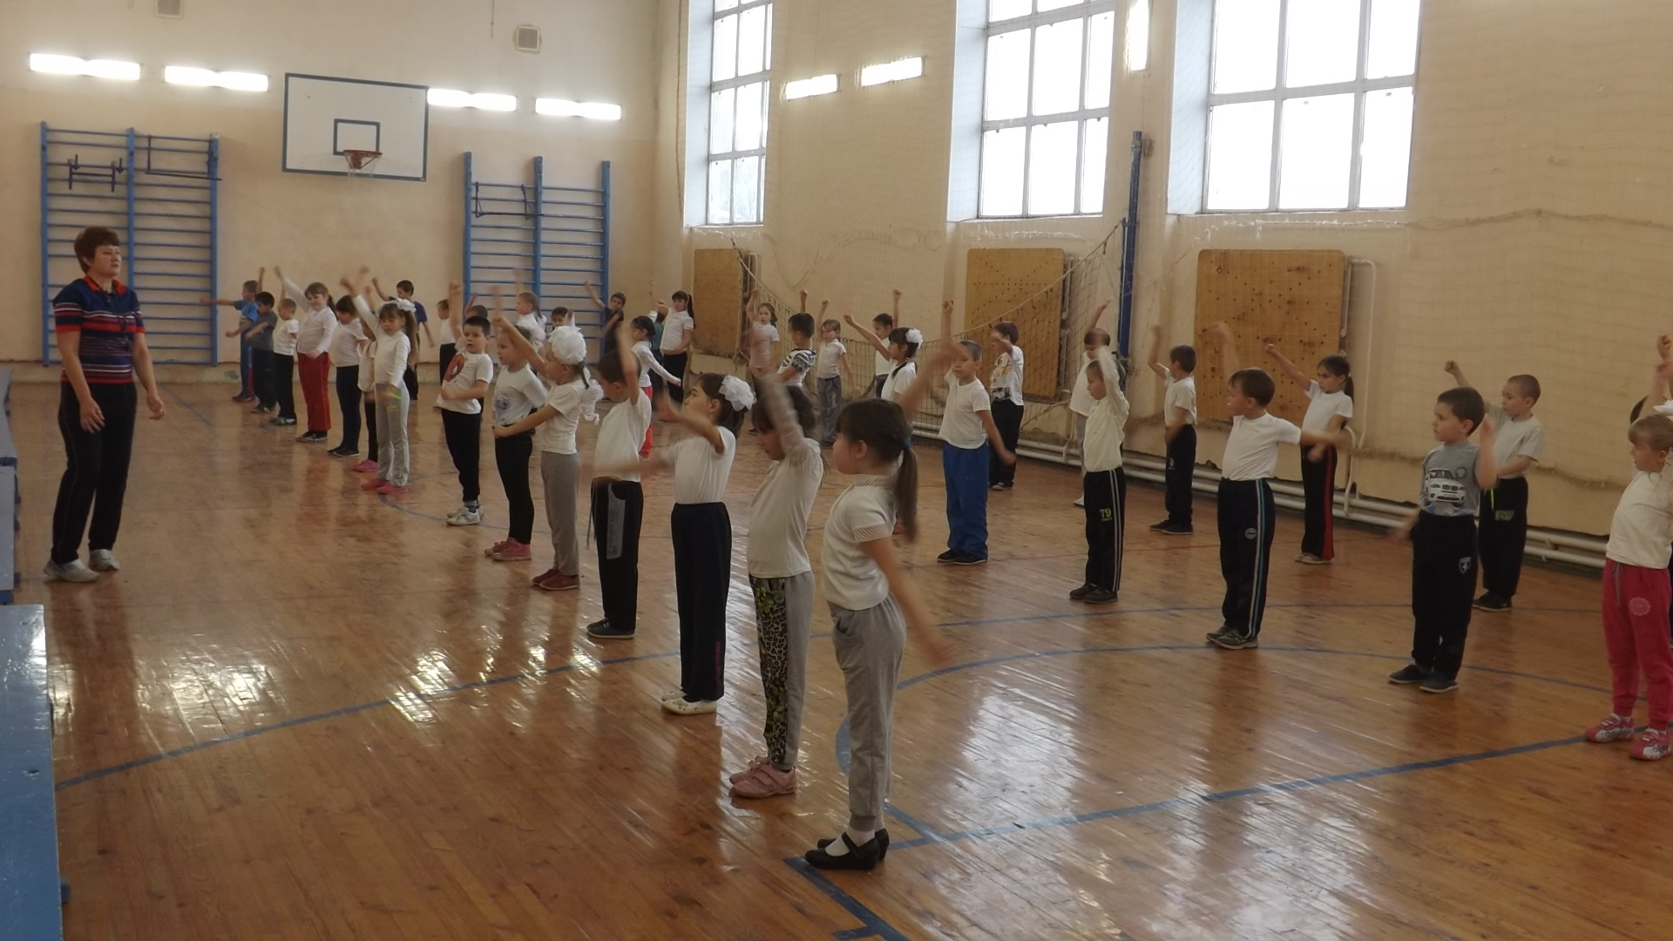
Сфера деятельности участников: школьники

Спортивно - образовательный проект "Здоровое поколение - сильный регион" (2015 -2020 г.)

Цель проекта «Здоровое поколение – сильный регион» – воспитание здорового поколения с социально значимыми патриотическими ценностями, пропаганда здорового образа жизни, поддержка и развитие спортивной культуры у молодого поколения, ранняя спортивная специализация и достижение высоких результатов, развитие физической культуры и массового спорта среди детей и молодежи.

Основные задачи проекта «Здоровое поколение – сильный регион» - формирование навыков здорового образа жизни у детей и подростков, воспитание духовно-нравственного, граждански активного и патриотического подрастающего поколения, максимальная занятость школьников физической культурой и спортом, раннее выявление спортивно-одаренных детей, формирование цельной системы подготовки спортивного резерва региона.

Реализация проекта позволит достичь улучшение состояния физического здоровья детей, снижение заболеваемости за счет привлечения к спортивной деятельности и формированию здорового образа жизни, грамотности в области гигиены и культуры здоровья, снижение рисков асоциального поведения среди детей и подростков, патриотическое воспитание молодого поколения, рост спортивных показателей юных спортсменов на различных соревнованиях, повышение уровня подготовки и выступлений муниципальных сборных команд и отдельных спортсменов района по видам спорта на областных, всероссийских и международных соревнованиях.

